


Nombre del proyecto: Nay eventos

Nombre Técnico: Sistema de Información de Gestión de Inventarios y Alquileres Nay Eventos

Realizado por:
Andrés Camilo Jiménez Gutiérrez
Cristian Sebastián Peñuela Vargas
Gisel Lorena Mosquera Fierro
Valentina Sierra Osorio
Sharon Nicolle Gamba Jiménez

Tecnólogo En Análisis y Desarrollo De Software

CEET (Centro De Electricidad Electrónica Y Comunicaciones)

BOGOTA DC
2026

Caso de Uso Nay Eventos

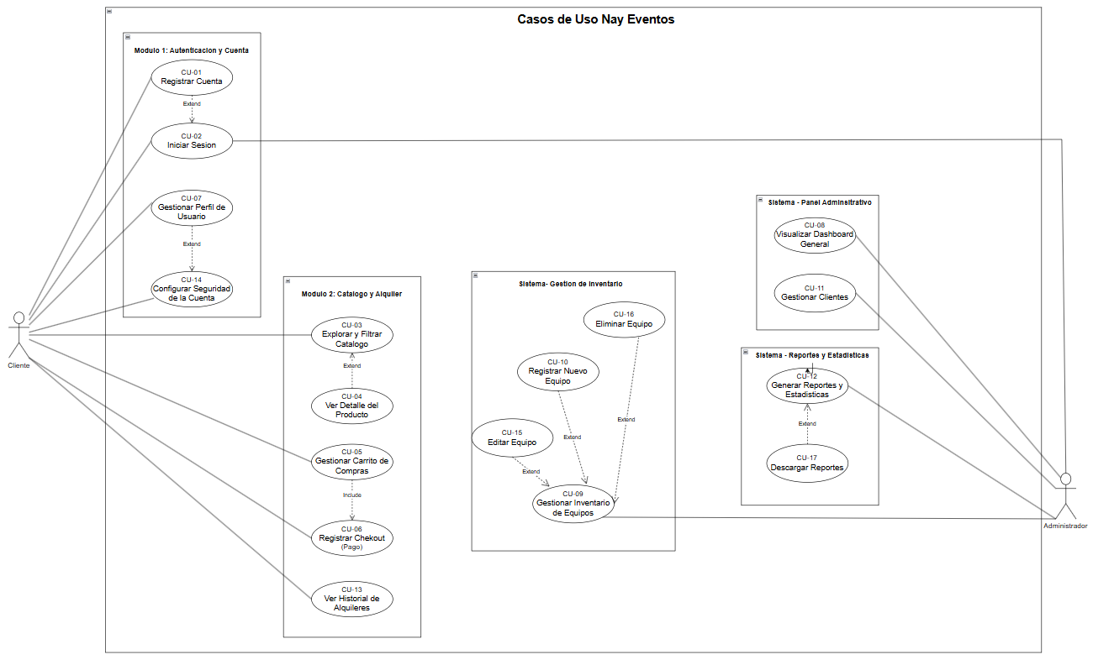

Documento de Casos de Uso -
Este documento contiene los 17 casos de uso del sistema.

CU-01 - Registrar Cuenta
ID | CU-01
Nombre | Registrar Cuenta
Actor Principal | Cliente
Prioridad | Alta
Estado | Aprobado
Versión | 1.0
Fecha | 30/06/2026

Objetivo
Permitir que un cliente cree una cuenta.

Precondiciones
• El actor debe tener acceso al sistema.
• El sistema debe estar disponible.

Flujo Principal
1. El actor inicia el caso de uso.
2. El sistema muestra la información correspondiente.
3. El actor ingresa o selecciona la información necesaria.
4. El sistema valida los datos.
5. El sistema ejecuta la operación.
6. El sistema informa el resultado.

Postcondiciones
Registrar cuenta correctamente.

CU-02 - Iniciar Sesión
ID | CU-02
Nombre | Iniciar Sesión
Actor Principal | Cliente
Prioridad | Alta
Estado | Aprobado
Versión | 1.0
Fecha | 30/06/2026

Objetivo
Permitir acceder al sistema.

Precondiciones
• El actor debe tener acceso al sistema.
• El sistema debe estar disponible.

Flujo Principal
1. El actor inicia el caso de uso.
2. El sistema muestra la información correspondiente.
3. El actor ingresa o selecciona la información necesaria.
4. El sistema valida los datos.
5. El sistema ejecuta la operación.
6. El sistema informa el resultado.

Postcondiciones
Sesión iniciada.

CU-03 - Explorar y Filtrar Catálogo
ID | CU-03
Nombre | Explorar y Filtrar Catálogo
Actor Principal | Cliente
Prioridad | Alta
Estado | Aprobado
Versión | 1.0
Fecha | 30/06/2026

Objetivo
Buscar equipos.

Precondiciones
• El actor debe tener acceso al sistema.
• El sistema debe estar disponible.

Flujo Principal
1. El actor inicia el caso de uso.
2. El sistema muestra la información correspondiente.
3. El actor ingresa o selecciona la información necesaria.
4. El sistema valida los datos.
5. El sistema ejecuta la operación.
6. El sistema informa el resultado.

Postcondiciones
Catálogo filtrado.

CU-04 - Ver Detalle del Producto
ID | CU-04
Nombre | Ver Detalle del Producto
Actor Principal | Cliente
Prioridad | Media
Estado | Aprobado
Versión | 1.0
Fecha | 30/06/2026

Objetivo
Consultar información del producto.

Precondiciones
• El actor debe tener acceso al sistema.
• El sistema debe estar disponible.

Flujo Principal
1. El actor inicia el caso de uso.
2. El sistema muestra la información correspondiente.
3. El actor ingresa o selecciona la información necesaria.
4. El sistema valida los datos.
5. El sistema ejecuta la operación.
6. El sistema informa el resultado.

Postcondiciones
Detalle visualizado.

CU-05 - Gestionar Carrito de Compras
ID | CU-05
Nombre | Gestionar Carrito de Compras
Actor Principal | Cliente
Prioridad | Alta
Estado | Aprobado
Versión | 1.0
Fecha | 30/06/2026

Objetivo
Administrar productos del carrito.

Precondiciones
• El actor debe tener acceso al sistema.
• El sistema debe estar disponible.

Flujo Principal
1. El actor inicia el caso de uso.
2. El sistema muestra la información correspondiente.
3. El actor ingresa o selecciona la información necesaria.
4. El sistema valida los datos.
5. El sistema ejecuta la operación.
6. El sistema informa el resultado.

Postcondiciones
Carrito actualizado.

CU-06 - Realizar Checkout (Pago)
ID | CU-06
Nombre | Realizar Checkout (Pago)
Actor Principal | Cliente
Prioridad | Alta
Estado | Aprobado
Versión | 1.0
Fecha | 30/06/2026

Objetivo
Finalizar alquiler.

Precondiciones
• El actor debe tener acceso al sistema.
• El sistema debe estar disponible.

Flujo Principal
1. El actor inicia el caso de uso.
2. El sistema muestra la información correspondiente.
3. El actor ingresa o selecciona la información necesaria.
4. El sistema valida los datos.
5. El sistema ejecuta la operación.
6. El sistema informa el resultado.

Postcondiciones
Pago registrado.

CU-07 - Gestionar Perfil de Usuario
ID | CU-07
Nombre | Gestionar Perfil de Usuario
Actor Principal | Cliente
Prioridad | Media
Estado | Aprobado
Versión | 1.0
Fecha | 30/06/2026

Objetivo
Actualizar perfil.

Precondiciones
• El actor debe tener acceso al sistema.
• El sistema debe estar disponible.

Flujo Principal
1. El actor inicia el caso de uso.
2. El sistema muestra la información correspondiente.
3. El actor ingresa o selecciona la información necesaria.
4. El sistema valida los datos.
5. El sistema ejecuta la operación.
6. El sistema informa el resultado.

Postcondiciones
Perfil actualizado.

CU-08 - Visualizar Dashboard General
ID | CU-08
Nombre | Visualizar Dashboard General
Actor Principal | Administrador
Prioridad | Alta
Estado | Aprobado
Versión | 1.0
Fecha | 30/06/2026

Objetivo
Consultar indicadores.

Precondiciones
• El actor debe tener acceso al sistema.
• El sistema debe estar disponible.

Flujo Principal
1. El actor inicia el caso de uso.
2. El sistema muestra la información correspondiente.
3. El actor ingresa o selecciona la información necesaria.
4. El sistema valida los datos.
5. El sistema ejecuta la operación.
6. El sistema informa el resultado.

Postcondiciones
Dashboard mostrado.

CU-09 - Gestionar Inventario de Equipos
ID | CU-09
Nombre | Gestionar Inventario de Equipos
Actor Principal | Administrador
Prioridad | Alta
Estado | Aprobado
Versión | 1.0
Fecha | 30/06/2026

Objetivo
Administrar inventario.

Precondiciones
• El actor debe tener acceso al sistema.
• El sistema debe estar disponible.

Flujo Principal
1. El actor inicia el caso de uso.
2. El sistema muestra la información correspondiente.
3. El actor ingresa o selecciona la información necesaria.
4. El sistema valida los datos.
5. El sistema ejecuta la operación.
6. El sistema informa el resultado.

Postcondiciones
Inventario actualizado.

CU-10 - Registrar Nuevo Equipo
ID | CU-10
Nombre | Registrar Nuevo Equipo
Actor Principal | Administrador
Prioridad | Alta
Estado | Aprobado
Versión | 1.0
Fecha | 30/06/2026

Objetivo
Registrar equipo.

Precondiciones
• El actor debe tener acceso al sistema.
• El sistema debe estar disponible.

Flujo Principal
1. El actor inicia el caso de uso.
2. El sistema muestra la información correspondiente.
3. El actor ingresa o selecciona la información necesaria.
4. El sistema valida los datos.
5. El sistema ejecuta la operación.
6. El sistema informa el resultado.

Postcondiciones
Equipo registrado.

CU-11 - Gestionar Clientes
ID | CU-11
Nombre | Gestionar Clientes
Actor Principal | Administrador
Prioridad | Media
Estado | Aprobado
Versión | 1.0
Fecha | 30/06/2026

Objetivo
Administrar clientes.

Precondiciones
• El actor debe tener acceso al sistema.
• El sistema debe estar disponible.

Flujo Principal
1. El actor inicia el caso de uso.
2. El sistema muestra la información correspondiente.
3. El actor ingresa o selecciona la información necesaria.
4. El sistema valida los datos.
5. El sistema ejecuta la operación.
6. El sistema informa el resultado.

Postcondiciones
Clientes actualizados.

CU-12 - Generar Reportes y Estadísticas
ID | CU-12
Nombre | Generar Reportes y Estadísticas
Actor Principal | Administrador
Prioridad | Alta
Estado | Aprobado
Versión | 1.0
Fecha | 30/06/2026

Objetivo
Generar reportes.

Precondiciones
• El actor debe tener acceso al sistema.
• El sistema debe estar disponible.

Flujo Principal
1. El actor inicia el caso de uso.
2. El sistema muestra la información correspondiente.
3. El actor ingresa o selecciona la información necesaria.
4. El sistema valida los datos.
5. El sistema ejecuta la operación.
6. El sistema informa el resultado.

Postcondiciones
Reporte generado.

CU-13 - Ver Historial de Alquileres
ID | CU-13
Nombre | Ver Historial de Alquileres
Actor Principal | Cliente
Prioridad | Media
Estado | Aprobado
Versión | 1.0
Fecha | 30/06/2026

Objetivo
Consultar historial.

Precondiciones
• El actor debe tener acceso al sistema.
• El sistema debe estar disponible.

Flujo Principal
1. El actor inicia el caso de uso.
2. El sistema muestra la información correspondiente.
3. El actor ingresa o selecciona la información necesaria.
4. El sistema valida los datos.
5. El sistema ejecuta la operación.
6. El sistema informa el resultado.

Postcondiciones
Historial mostrado.

CU-14 - Configurar Seguridad de la Cuenta
ID | CU-14
Nombre | Configurar Seguridad de la Cuenta
Actor Principal | Cliente
Prioridad | Media
Estado | Aprobado
Versión | 1.0
Fecha | 30/06/2026

Objetivo
Modificar seguridad.

Precondiciones
• El actor debe tener acceso al sistema.
• El sistema debe estar disponible.

Flujo Principal
1. El actor inicia el caso de uso.
2. El sistema muestra la información correspondiente.
3. El actor ingresa o selecciona la información necesaria.
4. El sistema valida los datos.
5. El sistema ejecuta la operación.
6. El sistema informa el resultado.

Postcondiciones
Configuración guardada.

CU-15 - Editar Equipo
ID | CU-15
Nombre | Editar Equipo
Actor Principal | Administrador
Prioridad | Alta
Estado | Aprobado
Versión | 1.0
Fecha | 30/06/2026

Objetivo
Modificar equipo.

Precondiciones
• El actor debe tener acceso al sistema.
• El sistema debe estar disponible.

Flujo Principal
1. El actor inicia el caso de uso.
2. El sistema muestra la información correspondiente.
3. El actor ingresa o selecciona la información necesaria.
4. El sistema valida los datos.
5. El sistema ejecuta la operación.
6. El sistema informa el resultado.

Postcondiciones
Equipo actualizado.

CU-16 - Eliminar Equipo
ID | CU-16
Nombre | Eliminar Equipo
Actor Principal | Administrador
Prioridad | Media
Estado | Aprobado
Versión | 1.0
Fecha | 30/06/2026

Objetivo
Eliminar equipo.

Precondiciones
• El actor debe tener acceso al sistema.
• El sistema debe estar disponible.

Flujo Principal
1. El actor inicia el caso de uso.
2. El sistema muestra la información correspondiente.
3. El actor ingresa o selecciona la información necesaria.
4. El sistema valida los datos.
5. El sistema ejecuta la operación.
6. El sistema informa el resultado.

Postcondiciones
Equipo eliminado.

CU-17 - Descargar Reportes
ID | CU-17
Nombre | Descargar Reportes
Actor Principal | Administrador
Prioridad | Media
Estado | Aprobado
Versión | 1.0
Fecha | 30/06/2026

Objetivo
Descargar reportes.

Precondiciones
• El actor debe tener acceso al sistema.
• El sistema debe estar disponible.

Flujo Principal
1. El actor inicia el caso de uso.
2. El sistema muestra la información correspondiente.
3. El actor ingresa o selecciona la información necesaria.
4. El sistema valida los datos.
5. El sistema ejecuta la operación.
6. El sistema informa el resultado.

Postcondiciones
Reporte descargado.

